FICHA DE AVALIAÇÃO
1ª PARTE – Escolha Múltipla
- Para cada questão, assinale a resposta correcta de entre as alternativas que lhe são apresentadas na folha de teste.
- Se assinalar mais do que uma alternativa, a questão será anulada, o mesmo acontecendo se a letra transcrita for ilegível.

- As idades dos onze jogadores de uma equipa de futebol são:

18 20 22 28 30 20 22 21 27 19 20

  - A média das idades dos jogadores da equipa é, aproximadamente:

(A) 20,75 (B) 26,5 (C) 22,45 (D) 19.

  - A mediana das idades dos jogadores da equipa é:

(A) 19 (B) 20 (C) 21 (D) 22.

  - A moda das idades dos jogadores da equipa é:

(A) 19 (B) 20 (C) 21 (D) 22.

2. O gráfico circular mostra os resultados de um clube de futebol em 60 jogos efectuados.
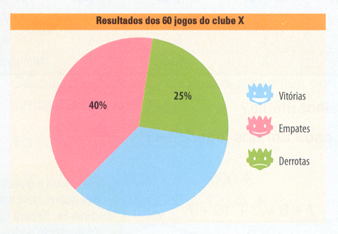
  - Quantos jogos ganhou a equipa?

(A) 21 (B) 24 (C) 15 (D) 20.

2.2 Pela vitória o clube ganha 3 pontos, pelo empate 1 ponto e pela derrota 0 pontos. Qual é a pontuação da equipa no final dos 60 jogos?

(A) 80 (B) 87 (C) 90 (D) 97.

2ª PARTE
- Nas questões deste grupo apresente o raciocínio de forma clara, indicando todos os cálculos e todas as justificações julgadas necessárias.

1. O Sr. Fonseca é o proprietário de dois stands de automóveis.

O número de carros vendidos, num trimestre, em cada um dos stands está representado nos pictogramas seguintes:
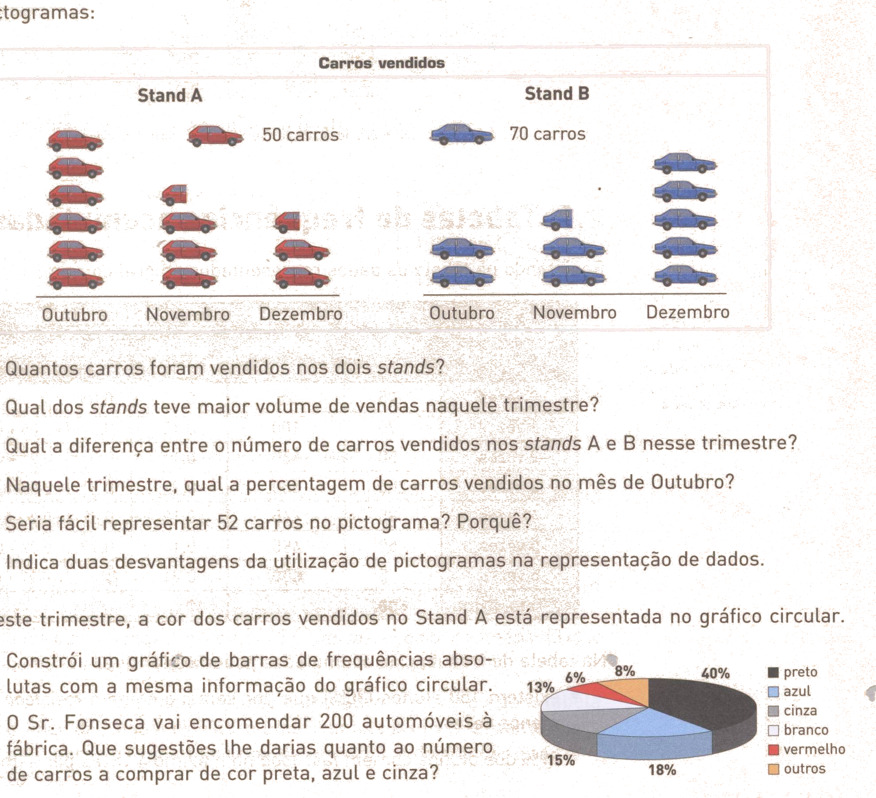

1.1 Quantos carros foram vendidos em cada um dos stands?

1.2Seria fácil representar 52 carros no pictograma? Porquê?

2. Considere-se a variável altura (em cm) dos alunos de uma turma, cuja distribuição é a seguinte:
Classes das alturas (cm) | Frequência absoluta
[145,150[ | 2
[150,155[ | 4
[155,160[ | 5
[160,165[ | 7
[165,170[ | 3
[170,175[ | 2

2.1 Calcule a média das alturas

2.2 Indique a classe modal

2.3 Desenhe o histograma das frequências absolutas correspondente e localize a moda geometricamente.

2.4 Desenhe o histograma das frequências absolutas acumuladas e a partir dele construa o diagrama de extremos e quartis.

Formulário

Quartis:
n ímpar
Localização | Quartil
n par
Localização | Quartil

Questão | 1.1 | 1.2 | 1.3 | 2.1 | 2.2 | 1.1 | 1.2 | 2.1 | 2.2 | 2.3 | 2.4 | Total
Cotação | 10 | 10 | 10 | 10 | 10 | 20 | 20 | 25 | 10 | 30 | 45 | 200

Bom Trabalho!



